ผลการดำเนินงานของ กต.ตร.สถานีตำรวจภูธรอัยเยอร์เวง
เดือน ธันวาคม 2567

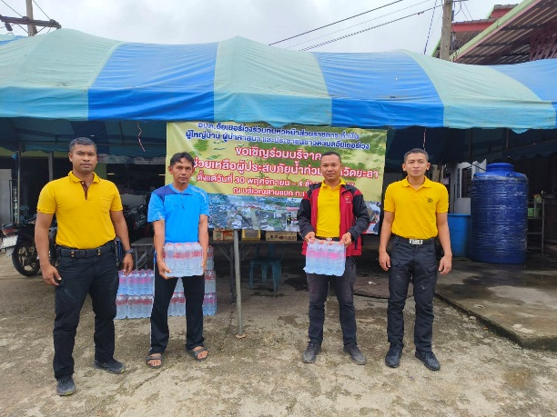
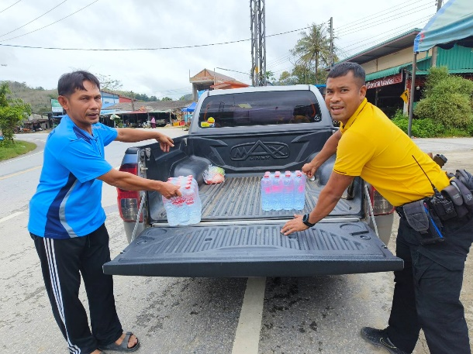
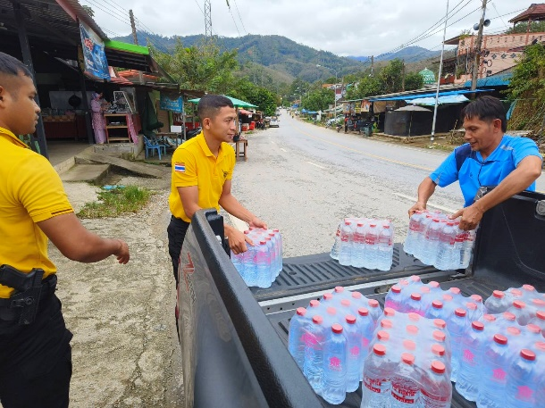
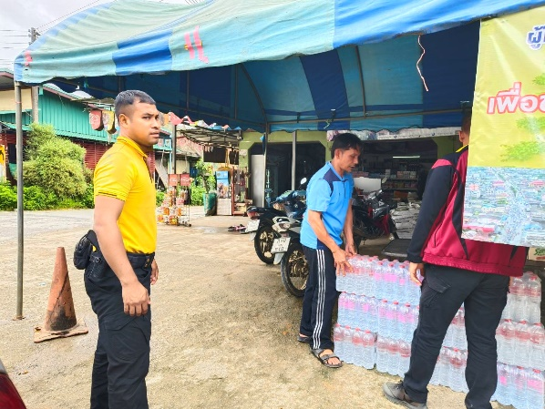

วันที่ 4 ธันวาคม 2567 เวลา 12.00 น. พ.ต.อ.ธีรภัทร ปิยะถาวร ผกก.สภ.อัยเยอร์เวง พ.ต.ท.สมหมาย มะณีจันทร์ รอง ผกก ป.สภ.อัยเยอร์เวง มอบหมายให้ พร้อมชุด จิตอาสาชุมชนสัมพันธ์ สภ.อัยเยอร์เวง ร่วมสบทบบริจาค เพื่อช่วยเหลือผู้ประสบภัยน้ำท่วมยะลา ซึ่งจะรวบรวมโดย ผู้นำชุมชน ผู้นำศาสนา กต.ตร.สภ.อัยเยอร์เวง หัวหน้าส่วนราชการ และประชาชนในพื้นที่ ณ ตลาดนัด กม.29 ม.1 ต.อัยเยอร์เวง อ.เบตง จ.ยะลา

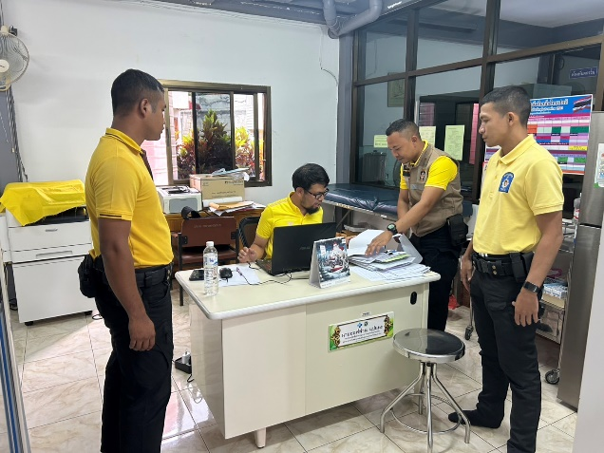
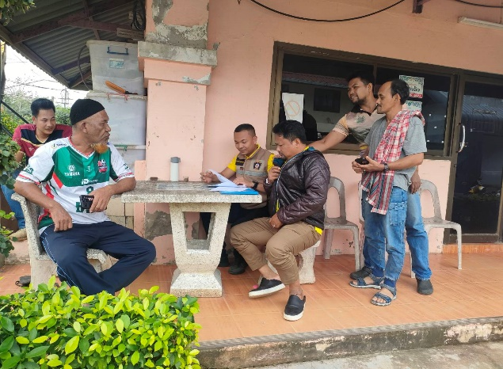
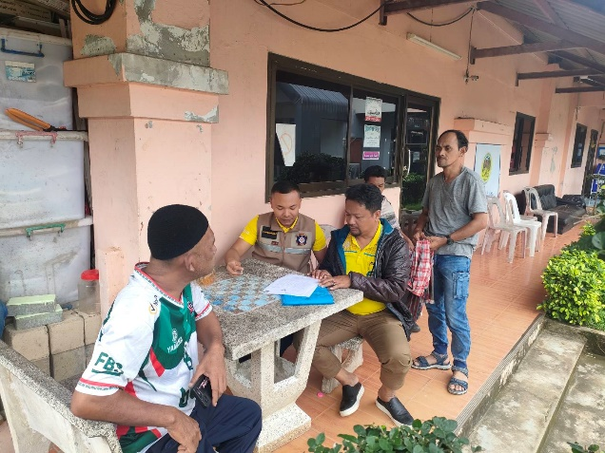
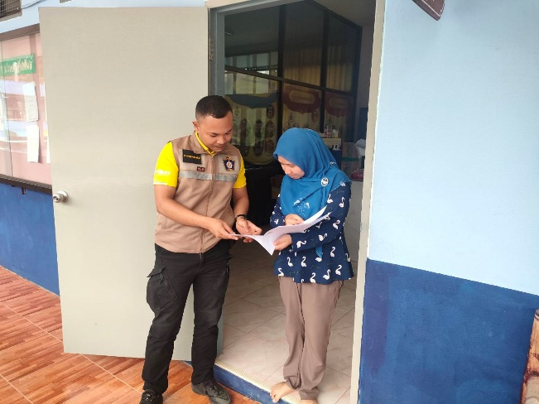

วันที่ 9 ธ.ค 2567เวลา 14.30 น.ภายใต้การอำนวยการของ พ.ต.อ.ธีรภัทร ปิยะถาวร ผกก.สภ.อัยเยอร์เวง พ.ตฺ.ท.สมหมาย มะณีจันทร์ผกก.ป.สภ.อัยเยแร์เวง มอบหมายให้​ชุด ชมส.สภ.อัย​เยอร์​เวง​ ออกพบปะ​เยี่ยม​เยียน กต.ตร.สภ.อัย​เยอร์​เวง​ และ​เชิญ​เข้าร่วม​ประชุม​ กต.ตร.​ครั้งที่​ 1 ประจำปีงบประมาณ​ 2568

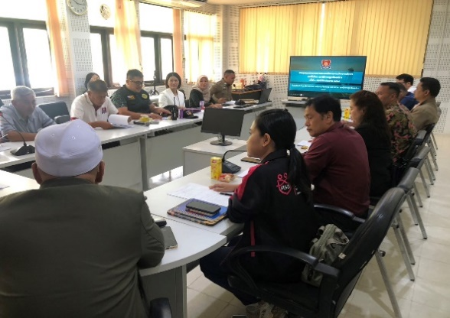
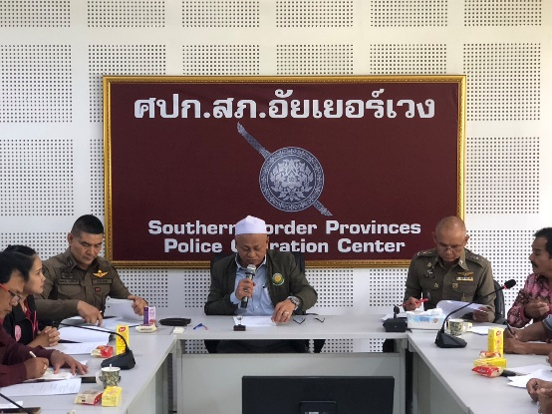

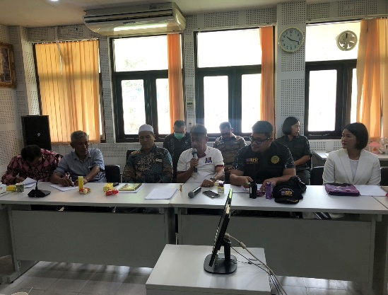
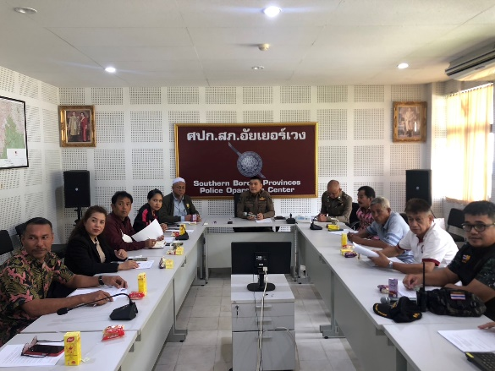

วันที่ 12 ธ.ค. 2567เวลา 10.00 น. พ.ต.อ.ธีรภัทร ปิยะถาวรผกก.สภ.อัยเยอร์เวงมอบหมายให้ พ.ต.ท.สมหมาย มะณีจันทร์ รอง ผกก.ป.สภ.อัยเยอร์เวง พ.ต.ท.พนม จิตภักดีรอง ผกก.(สอบสวน)สภ.อัยเยอร์เวง พ.ต.ต.กฤตพงศ์ สุขเกิดสว.สส.สภ.อัยเยอร์เวง ร.ต.อ.หญิง อารีลักษณ์ ชุมนวล รอง สว.อก.สภ.อัยเยอร์เวงพร้อมข้าราชการตำรวจ​ สภ.อัยเยอร์เวงร่วมประชุม เรื่องมอบหมายหน้าที่ การประชุมคณะกรรมการกต.ตร. ฯ ครั้งที่1 ประจำปี 2568 และได้แลกเปลี่ยนความคิดเห็นสอบถามปัญหาในพื้นที่บูรณาการข้อราชการและสร้างความสัมพันธ์ที่ดี ณ ห้องประชุม ศปก. สภ.อัยเยอร์เวง

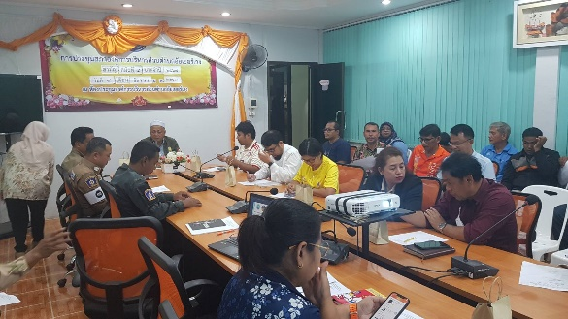
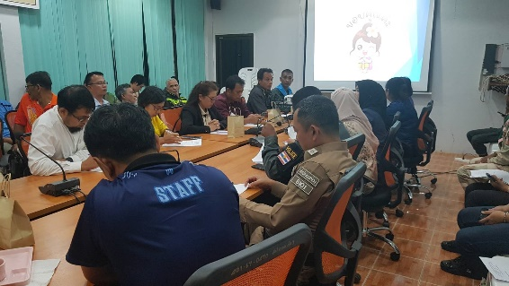
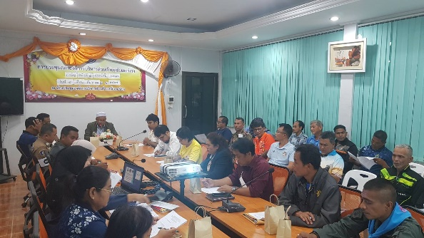
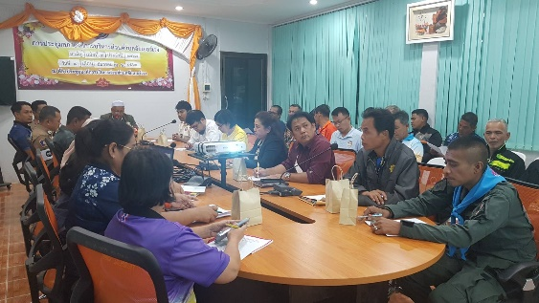

วันที่ 12 ธ.ค. 2567เวลา 13.30 น.ภายใต้การอำนวยการของ พ.ต.อ.ธีรภัทร ปิยะถาวรผกก.สภ.อัยเยอร์เวง พ.ต.ท.สมหมาย มะณีจันทร์รอง ผกก.ป.สภ.อัยเยอร์เวงมอบหมายให้ จ.ส.ต.อาสะมัน ลาแซผบ.หมู่ ป. สภ.อัยเยอร์เวงปฏิบัติหน้าที่ร้อยเวร 20พร้อม หัวหน้างานจราจรเข้าร่วมประชุมเพื่อเตรียมความพร้อมการจัดโครงการกิจกรรมส่งเสริมการท่องเที่ยวภายในตำบลอัยเยอร์เวง ประจำปี 2568 (กิจกรรมการแข่งขันเดิน - วิ่ง"lyerweng minimarathoon 2025 พิชิตสกายวอล์ค") ณ ห้องประชุมองค์การบริหารส่วนตำบลอัยเยอร์เวง

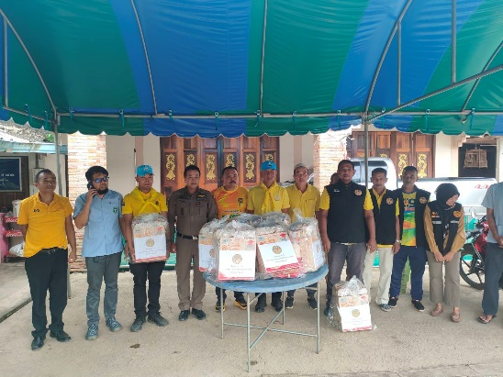
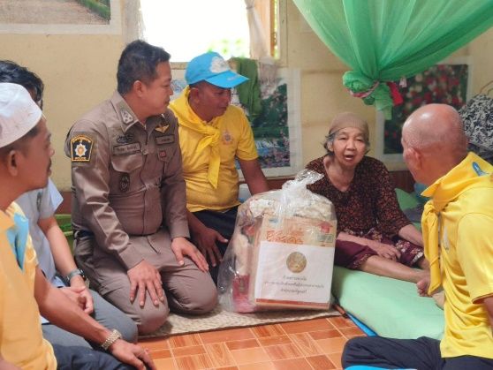
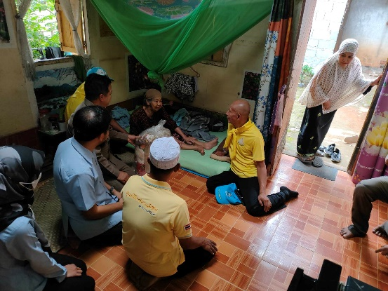
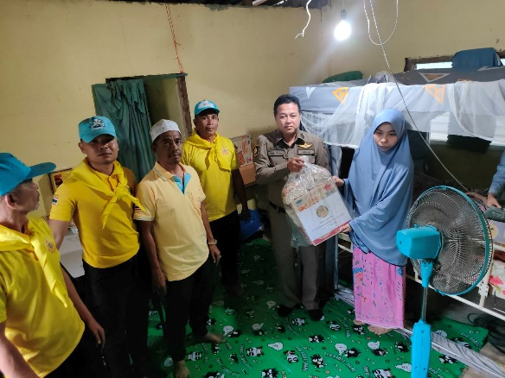

วันที่ 17 ธ.ค.67 เวลา 15.00-16.30น. พ.ต.อ.ธีรภัทร ปิยะถาวร ผกก.สภ.อัยเยอร์เวง พร้อมชุดจิตอาสา สภ.อัยเยอร์เวง ร่วมกับ ปลัด อำเภอเบตงรับผิดชอบตำบลอัยเยอร์เวง , เจ้าหน้าที่.รพ.สต.บ้านอัยเยอร์เวง,อาสาสมัครประจำหมู่บ้าน ฝ่ายปกครอง กต.ตร.สภ.อัยเยอร์เวง ลงพื้นที่เยี่ยมเยืยน มอบถุงพระราชทาน/ถุงยังชีพ ให้แก่ผู้ป่วยติดเตียง กลุ่มเปราะบาง ในพื้นที่ หมู่ 2 และ ม.3 ต.อัยเยอร์เวง อ.เบตง จ.ยะลา

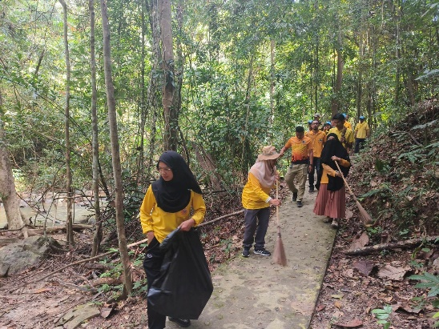
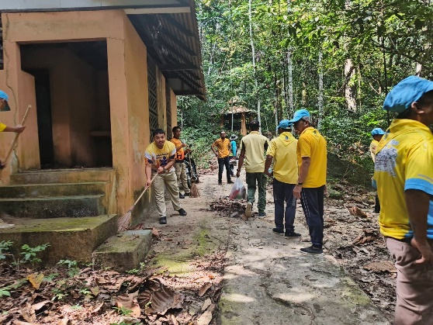
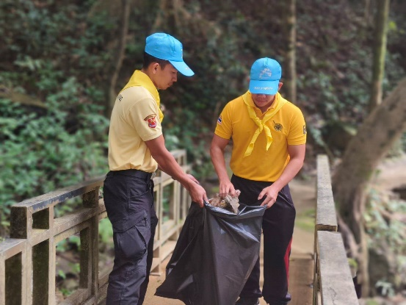
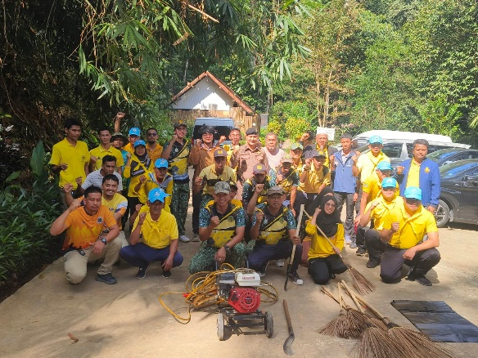

วันที่ 23 ธ.ค.67 เวลา 09.00 น. ณ น้ำตกเฉลิมพระเกียรติ ร.9 บ้าน ก.ม.32 หมู่ที่ 2 ต.อัยเยอร์เวง อ.เบตง จ.ยะลาพ.ต.อ.ธีรภัทร ปิยะถาวร ผกก.สภ.อัยเยอร์เวง มอบหมายให้ พ.ต.ท.สมหมาย มะณีจันทร์ รอง ผกก.สภ.อัยเยอร์เวง พร้อมชุดจิตอาสามวลชนสัมพันธ์ ร่วมกับ ผู้ใหญ่บ้าน หมู่ที่ 2 ต.อัยเยอร์เวงผู้ช่วยผู้ใหญ่บ้าน/อส. นายจักรภัทร ภักดีสว่าง หัวหน้า หน่วยป้องกันรักษาป่าที่ ยล.4 (เบตง)(หัวหน้าป่านันทนาการน้ำตกเฉลิม พระเกียรติ ร.9) พร้อมเจ้าหน้าที่ป่านันทนาการน้ำตกเฉลิมพระเกียรติ ร.9 / เจ้าหน้าที่ อบต.อัยเยอร์เวง แลประชาชนจิตอาสาการปฏิบัติ :ร่วมกิจกรรมจิตอาสาพัฒนาศักยภาพน้ำตกเฉลิมพระเกียรติ ร.9 ทำความสะอาดพื้นที่รอบน้ำตกโดยการเก็บขยะ ตัดแต่งกิ่งไม้ และล้างบริเวณทางเดิน และศาลาปรับปรุงพื้นที่ให้เป็นระเบียบเรียบร้อยให้สามารถรองรับประชาชนที่เข้ามา ใช้ประโยชน์ในพื้นที่ และสนับสนุนการท่องเที่ยวเชิงอนุรักษ์ ทั้งยังส่งเสริมความร่วมมือ ระหว่างหน่วย งานและชาวบ้านในการดูแลรักษา ทรัพยากรธรรมชาติ

.

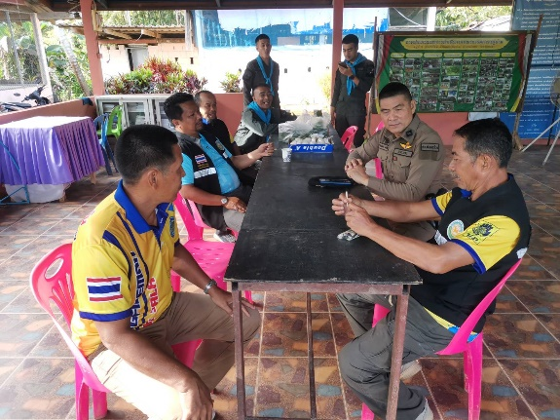
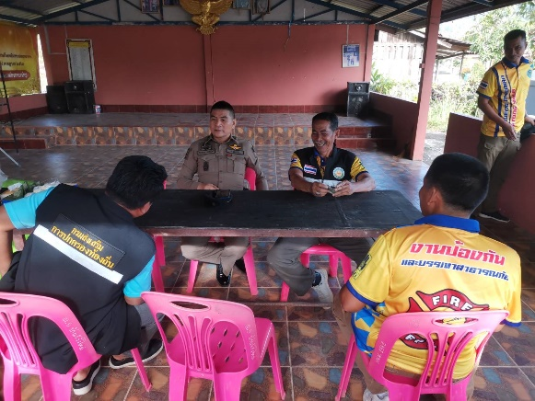
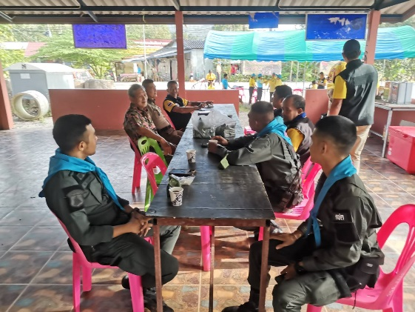
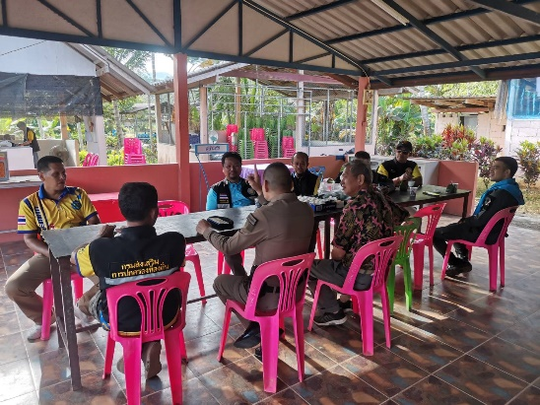

วันที่ 27 ธันวาคม 2567 เวลา 08.30 น. พ.ต.อ.ธีรภัทร ปิยะถาวร ผกก.สภ.อัยเยอร์เวง มอบหมายให้พ.ต.ท.สมหมาย​ มะ​ณี​จันทร์​รอง.ผกก.ป.สภ.อัย​เยอร์​เวง​ พร้อม​ ชุดมวลชนสัมพันธ์ สภ.อัยเยอร์เวง พบปะเจ้าหน้าที่องค์การบริหารส่วนตำบลอัยเยอร์เวง ตชด.444​ ผู้ใหญ่​บ้าน​ กต.ตร. และประชาชน​ สร้างความ​สัมพันธ์​ที่ดี​ ประสานการปฎิบัติงาน ตลอดจนแสวงหาความร่วมมือร่วมกัน ในพื้นที่ ณ​ ที่ทำการหมู่บ้าน​ หมู่​5​ บ้านวังใหม่​ ต.อัยเยอร์เวง อ.เบตง จ.ยะลา

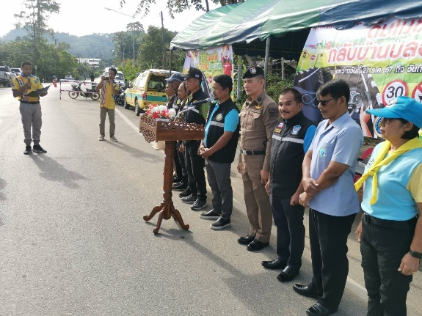
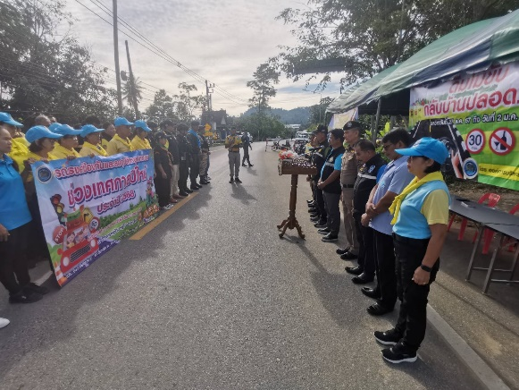
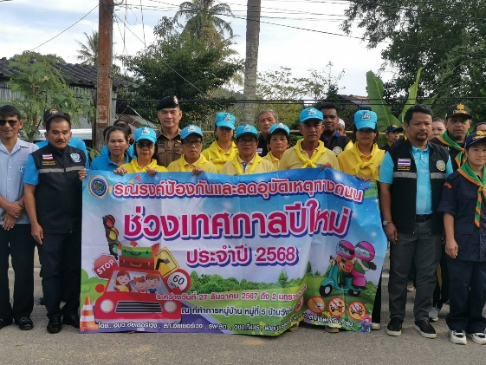
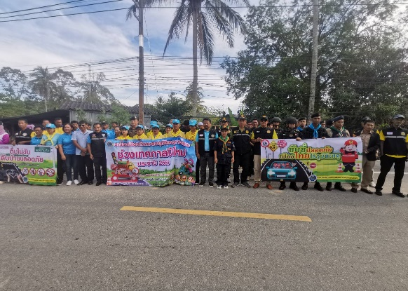

วันที่ 27 ธ.ค.67 เวลา 09.00 น. ณ ที่ทำการหมู่บ้าน หมู่ที่ 5 บ้านวังใหม่ ต.อัย​เยอร์​เวง​ อ.เบตง​ จ.ยะลา​ผู้ปฏิบัติ : พ.ต.ท.สมหมาย มะณีจันทร์ รอง ผกก.ป.สภ.อัยเยอร์เวงพร้อมด้วย​ชุด​ชุมชน​และ​มวลชน​สัมพันธ์​ อบต.อัย​เยอร์เวง​ ตชด.4​4​4 รพ.สต.บ้านวังใหม่​ ผู้ใหญ่​บ้าน ผู้ช่วยผู้ใหญ่บ้าน ชรบ.และจิตอาสาพระราชทานบ้านวังใหม่ ร่วมพิธีเปิดงานรณรงค์ป้องกันและลดอุบัติเหตุทางถนน ช่วงเทศกาลปีใหม่ ประจำปี 2568 การปฏิบัติ : ร่วมพิธีเปิด รณรงค์ป้องกันและโรคอุบัติเหตุทางท้องถนนช่วงเทศกาลปีใหม่ “ขับขี่อย่างปลอดภัย เมืองไทยไร้อุบัติเหตุ”

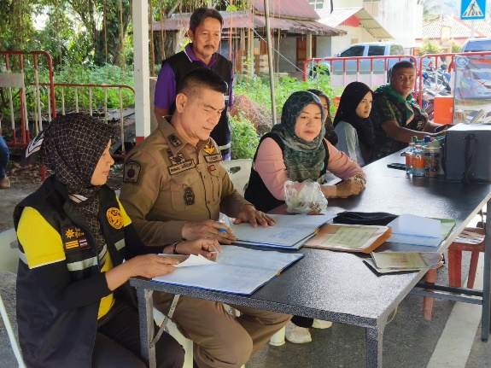
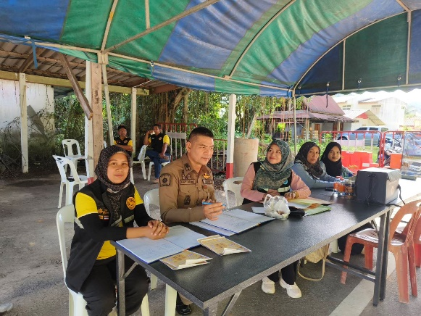
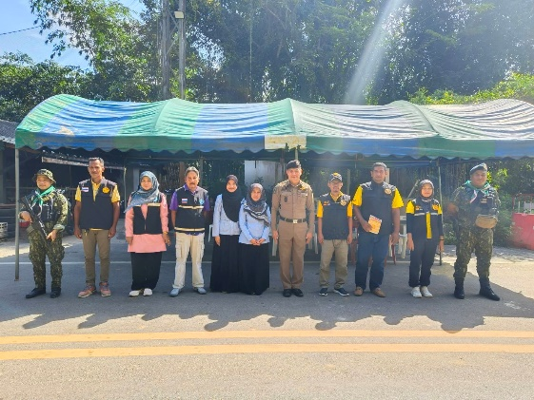
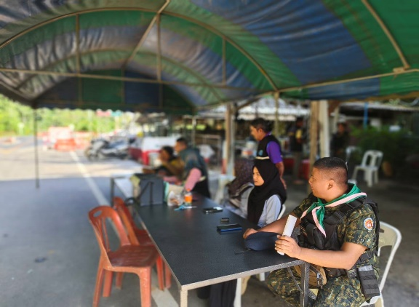

วันที่ 28 ธันวาคม 2567เวลา 10.00 น.ภายใต้อำนวยการ พ.ต.อ.ธีรภัทร ปิยะถาวร ผกก.สภ.อัยเยอร์เวงมอบหมายให้ พ.ต.ท.สมหมาย มะณีจันทร์รอง ผกก.ป.สภ.อัยเยอร์เวงตรวจเยี่ยม ศูนย์ปฏิบัติการอำนวยการป้องกันและลดอุบัติเหตุช่วงเทศกาลปีใหม่ 2568 กม.36 ต.อัยเยอร์เวง อ.เบตง จ.ยะลา พบ เจ้าหน้าที่ สภ.อัยเยอร์เวง ฝ่ายปกครอง อส.,ตร. กต.ตร. ประชาชนจิตอาสา และจนท.สาธารณสุข

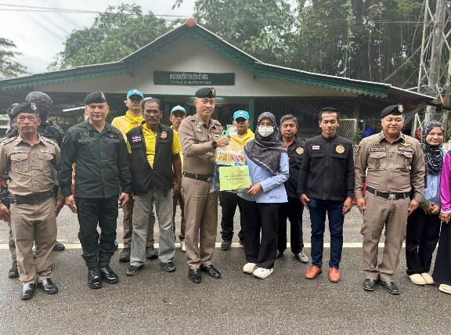
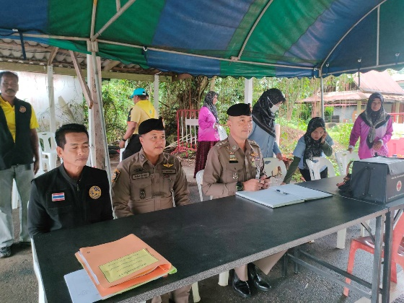
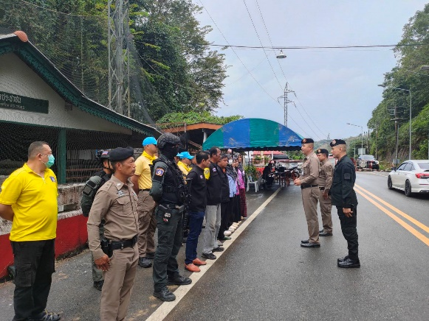
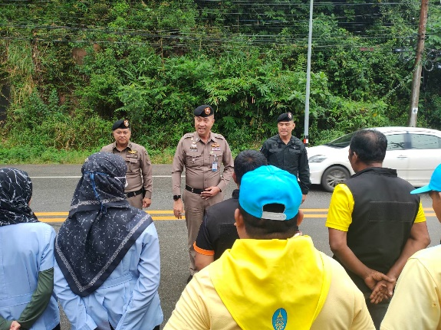

วันที่ 28 ธันวาคม 2567 เวลา 15.00 น. พ.ต.อ.ศุภกร พึ่งรศ รอง ผบก.ภ.จว.ยะลาได้ เดินทางมาตรวจเยี่ยม จุดตรวจ พบ กำลังพล อยู่ปฏิบัติหน้าที่ รายงานเหตุการณ์ทั่วไปปกติ และได้กำชับการปฎิบัติหน้าที่ของกำลังพล โดยมี พ.ต.อ.ธีรภัทร ปิยะถาวร ผกก.สภ.อัยเยอร์เวง พ.ต.ท.สมหมาย มณีจันทร์รอง ผกก. สภ.อัยเยอร์เวง พ.ต.ท.ไพฑูรย์ ทองพูนสว.(สอบสวน)สภ.อัยเยอร์เวง พ.ต.ต.กฤตพงศ์ สุขเกิด สว.สส.สภ.อัยเยอร์เวง จนท.ตำรวจ สภ.อัยเยอร์เวง จนท.รพ.สต.อัยเยอร์เวง กำนันตำบลอัยเยอร์เวง กต.ตร.สภ.อัยเยอร์เวง ฝ่ายปกครอง และจิตอาสา ให้การต้อนรับ ณ จุดตรวจ กม. 36 สภ.อัยเยอร์เวง

